Уважаемые коллеги!

Недавно появилась возможность работать с группами исполнителей.

Что бы каждый раз не забивать множество фамилий в резолюции и списки рассылки, есть возможность создать группу, назвать её понятным именем и добавлять/удалять из неё пользователей.

Группы бывают локальными и глобальными.

Локальную группу видите только вы и править можете только вы. Локальные группы отображаются зеленым цветом.

Глобальная группа видна всем. Глобальную группу могу создать только я. Править её могу только я. Глобальная группа отображается красным цветом.

Теперь к практике.

Чтобы выбрать группу, необходимо в поле, куда вы обычно вводите исполнителей, нажать на книжечку.

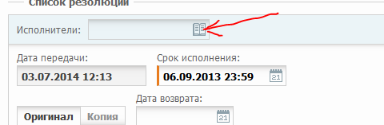

Открывается окно «Выберите сотрудника». Для выбора группы необходимо перейти на вкладку «Группы исполнителей»

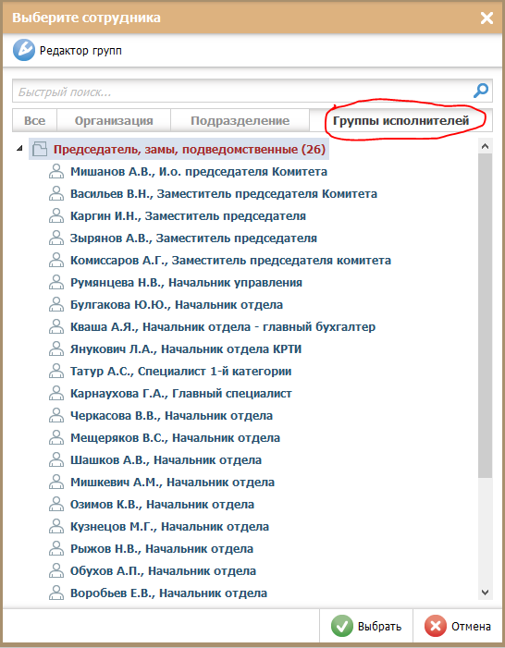

Как видите в системе уже заведена одна глобальная (красного цвета) группа исполнителей.

В неё включены ИО Председателя, все замы, все начальники отделов, а так же те подведомственные, которые имеют доступ к нашему документообороту – Мушта, Сулима, Тертерян.

Необходимо просто ткнуть курсором по группе и нажать «Выбрать»

В результате, одним нажатием кнопки мы вносим сразу 26 исполнителей.

Если кто-то лишний, можно удалить крестиком.

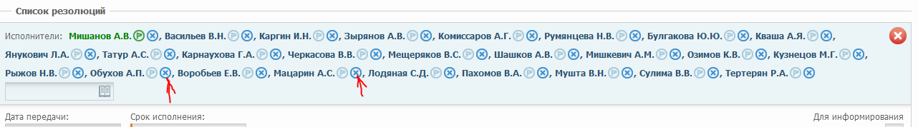

Теперь о том ка создать свой список. Локальный. Допустим, начальнику отдела нужен список отдела, что бы при приходе общего приказа, одним движением кнопки рассылать его всем сотрудникам отдела.

Выбираем, как было описано выше, вкладку «группы исполнителей» и нажимаем «редактор групп»

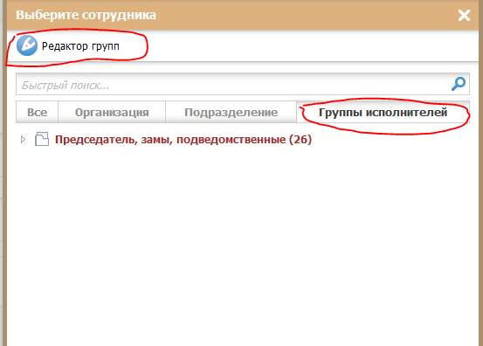

Нажимаем «Добавить группу» и пишем имя. Допустим, «Сотрудники отдела»

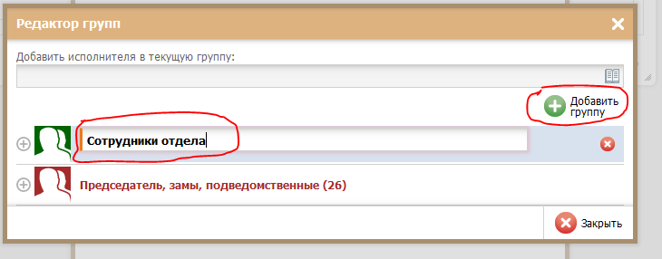

Дальше выделяем эту группу и в поле «добавить исполнителя…» вводим фамилию и нажимаем ентер. В группе появляются сотрудники.

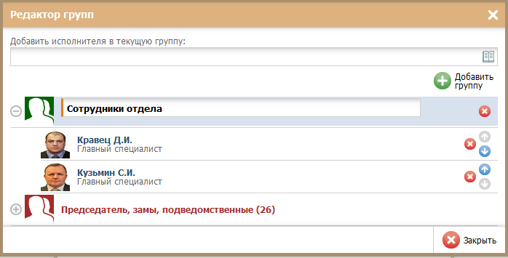

Красным крестиком можно удалять сотрудника из группы.

Синей стрелочкой можно переместить вверх или вниз. Сотрудники в резолюции появляются в том порядке, в каком они идут в группе. Первый становится автоматически ответственным исполнителем.

С уважением,

Дмитрий Кравец

КРТИ

576-1234